Анимация
Часть III
- Запустите программу PowerPoint (Пуск – Программы – Microsoft Office –PowerPoint)
- Меню Формат – Разметка слайда – Пустой слайд
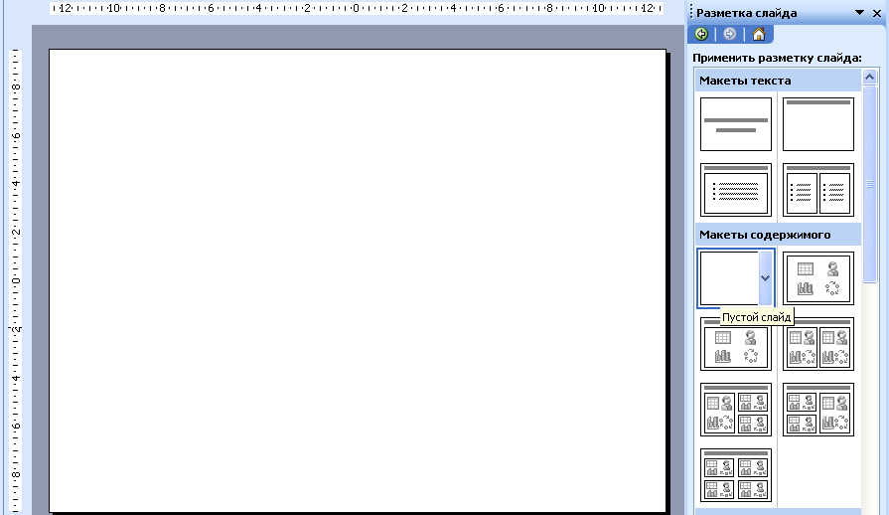
Пустой слайд
- Меню Формат – Фон
- Способы заливки
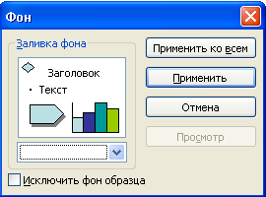
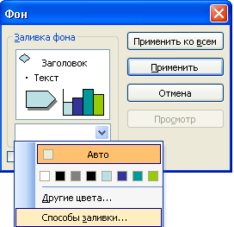

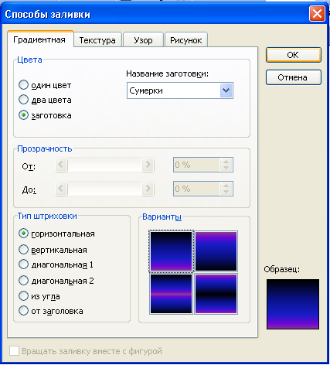
- Диалоговое окно: Способы заливки
  - Вкладка – Градиентная
  - Заготовка
  - Название заготовки: Сумерки
  - ОК
- Применить

- На Панели инструментов Рисование найдите Автофигуры – Прямоугольник (нарисуйте прямоугольник)
- Цвет заливки – Способы заливки 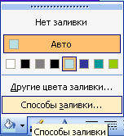
- Диалоговое окно: Способы заливки
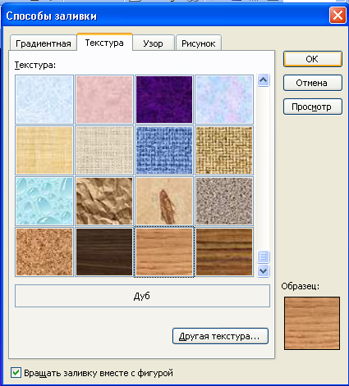
  - Вкладка – Текстура
Получится изображение
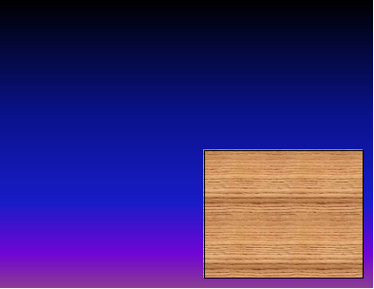
  - Дуб
  - ОК

- На Панели инструментов Рисование найдите Автофигуры – Трапеция (нарисуйте трапецию)
Получится изображение
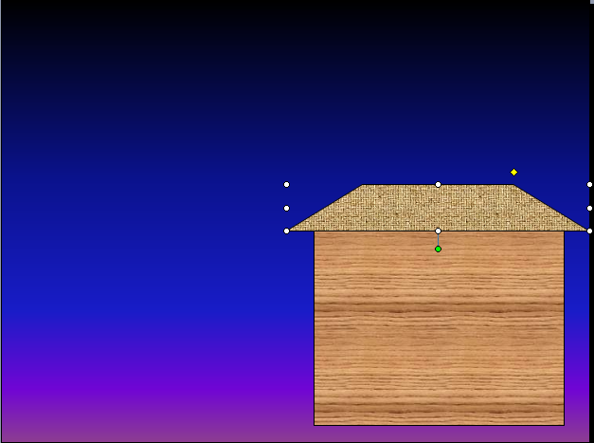
- Диалоговое окно: Способы заливки
  - Вкладка – Текстура
  - Циновка
  - ОК

- Нарисуйте забор: Автофигуры – Прямоугольник (нарисуйте прямоугольник)
Получится изображение
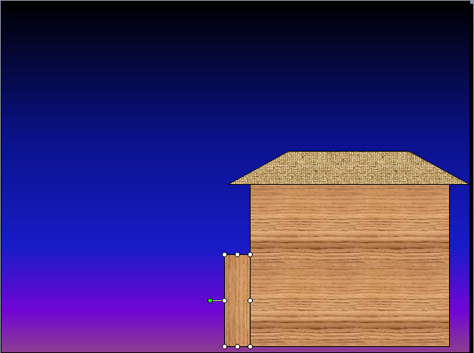
- Цвет заливки – Способы заливки
- Диалоговое окно: Способы заливки
  - Вкладка – Текстура
  - Дуб
  - ОК

- Выделите получившийся прямоугольник, скопируйте несколько раз (Меню Правка – Копировать; Меню Правка – Вставить), чтобы получился забор.
- Используя Прямоугольник и Линию, нарисуйте окно (закрасьте светло-серым цветом)
Получится изображение
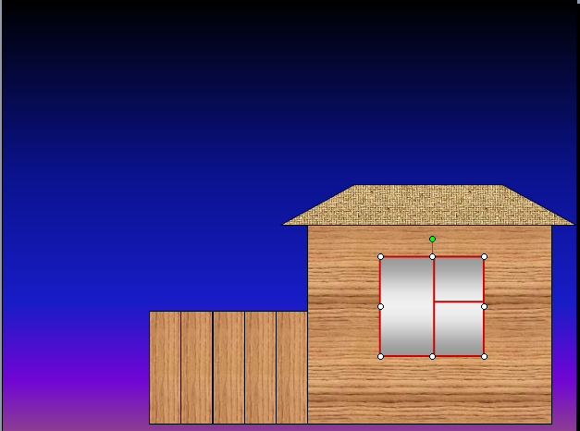

- Используя Трапецию и Овал, нарисуйте деревья
Получится изображение
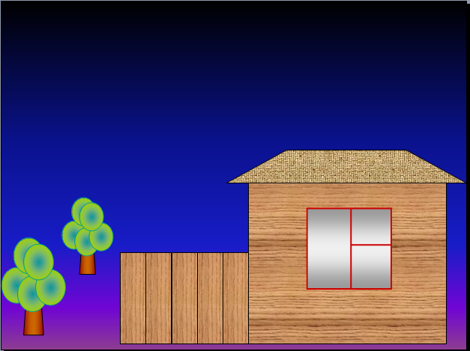

- Используя в Автофигурах Месяц, 4-конечную звезду, нарисуйте месяц, звезду
Получится изображение
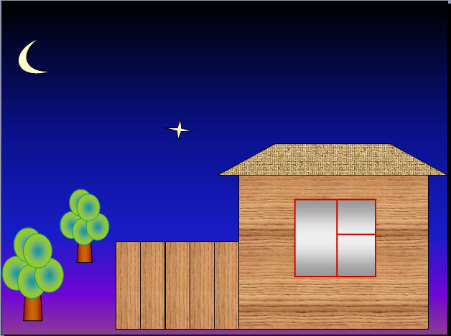

- Выделите месяц (появятся маркеры выделения по периметру рисунка)
- Меню Показ слайдов – Настройка анимации
- Добавить эффект – Вход – (Другие эффекты) Выцветание – ОК
- Установите:
  - Начало – С предыдущим
  - Скорость – Средне
- Выделите звезду (появятся маркеры выделения по периметру рисунка)
- Меню Показ слайдов – Настройка анимации
- Добавить эффект – Вход – (Другие эффекты) Выцветание – ОК
- Установите:
  - Начало – С предыдущим
  - Скорость – Средне
- Выделите окно (появятся маркеры выделения по периметру рисунка)
- Скопируйте окно (Меню Правка – Копировать; Меню Правка – Вставить), закрасьте его светло-жёлтым цветом.
Скопированное окно поместите сверху на предыдущее окно
- Выделите светло-жёлтое окно
- Меню Показ слайдов – Настройка анимации
- Добавить эффект – Вход – (Другие эффекты) Выцветание – ОК
- Установите:
  - Начало – С предыдущим
  - Скорость – Средне
- Выделите звезду (появятся маркеры выделения по периметру рисунка)
- Скопируйте звезду (Меню Правка – Копировать; Меню Правка – Вставить)
- Меню Показ слайдов – Настройка анимации
- Добавить эффект – Вход – (Другие эффекты) Выцветание – ОК
- Установите:
  - Начало – После предыдущего
  - Скорость – Средне
- Скопируйте эту звезду несколько раз
Получится изображение
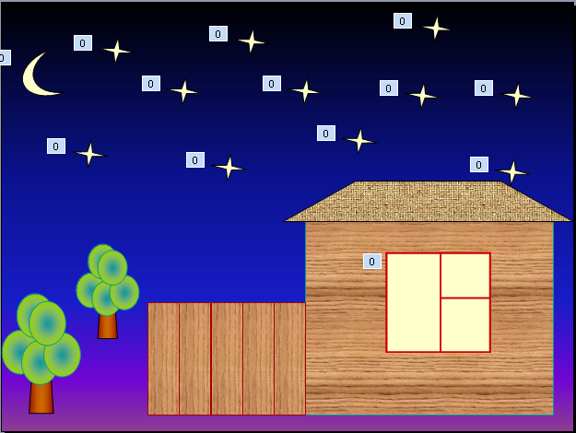

- Меню Показ слайдов – Начать показ (или нажмите функциональную клавишу F5)

